PC300-2001-01R

КОМАЦУ
ГИДРАВЛИЧЕСКИЙ ЭКСКАВАТОР

PС300-6

1,32 м³ (SAE) ковш,
стрела 6470 мм,
рукоять 3185 мм,
стальная кабина,
башмак с тремя грунтозацепами 600мм,
дополнительный гидроконтур для
подключения навесного оборудования,
защитная решетка переднего стекла кабины оператора

ДЛЯ РАБОТЫ
ПРИ ТЕМПЕРАТУРЕ -40ºС…+40ºС


ГИДРАВЛИЧЕСКИЙ ЭКСКАВАТОР PС300-6 EXCEL

ТЕХНИЧЕСКИЕ ХАРАКТЕРИСТИКИ

ЭКСПЛУАТАЦИОННЫЙ ВЕС | 30800 кг
С УЧЕТОМ ПОЛНОЙ ЗАПРАВКИ ТОПЛИВОМ, СМАЗКОЙ, ОХЛАЖДАЮЩЕЙ ЖИДКОСТЬЮ, МАСЛОМ ГИДРАВЛИЧЕСКОЙ СИСТЕМЫ, ВЕСА ОБОРУДОВАНИЯ: СТРЕЛЫ ДЛИНОЙ 6470 мм, РУКОЯТИ ДЛИНОЙ 3185 мм, 1.4 м³ (SAE) КОВШОМ С ОБРАТНОЙ ЛОПАТОЙ, БАШМАКАМИ 600 мм С ТРЕМЯ ГРУНТОЗАЦЕПАМИ И ОПЕРАТОРОМ
МОЩНОСТЬ НА МАХОВИКЕ:
SAE (J1349) | 173 кВТ(232л.с)/2050 об/мин
DIN (6270) | 173 кВТ (235PS)/2050 об/мин
ЕМКОСТЬ КОВША
SAE | 1,32 м³
СЕСЕ | 1,2 м³
ШИРИНА КОВША
БЕЗ БОКОВЫХ ЗУБЬЕВ | 1340 мм
С БОКОВЫМИ ЗУБЬЯМИ | 1445 мм
ДЛИНА СТРЕЛЫ (ОДНОСЕКЦИОННОЙ) | 6470 мм
ДЛИНА РУКОЯТИ | 3185 мм
УСИЛИЕ ПРИ КОПАНИИ
УСИЛИЕ СОЗДАВАЕМОЕ КОВШОМ | 187 кН (19100 кгс)
УСИЛИЕ НА РУКОЯТЬ КОВША | 140 кН (14300 кгс)
ДВИГАТЕЛЬ:
ПРОИЗВОДИТЕЛЬ | KOMATSU
МОДЕЛЬ | SAА6D108Е-2
СИСТЕМА ОХЛАЖДЕНИЯ | ВОДЯНОГО ОХЛАЖДЕНИЯ
СИСТЕМА ВПУСКА ВОЗДУХА | С ТУРБОНАДДУВОМ И ПРОМЕЖУТОЧНЫМ ОХЛАЖДЕНИЕМ
КОЛ-ВО ЦИЛИНДРОВ | 6
ДИАМЕТР ЦИЛИНДРА | 108 мм
ХОД ПОРШНЯ | 130 мм
РАБОЧИЙ ОБЪЕМ | 7,15 л
МАКСИМАЛЬНЫЙ КРУТЯЩИЙ МОМЕНТ | 897 Нм (91,5 кгс)/1500 об/мин
ТОПЛИВНАЯ СИСТЕМА
ТОПЛИВО | ДИЗЕЛЬНОЕ ТОПЛИВО МАРКИ D975-60T N2D ПО СПЕЦИФИКАЦИИ ASTM
МЕТОД ВПРЫСКА | НЕПОСРЕДСТВЕННЫЙ ВПРЫСК
РЕГУЛЯТОР | МЕХАНИЧЕСКИЙ ВСЕРЕЖИМНЫЙ РЕГУЛЯТОР
СИСТЕМА СМАЗКИ
СПОСОБ СМАЗКИ | ПРИНУДИТЕЛЬНЫЙ
ТИП | ШЕСТЕРЕНЧАТЫЙ НАСОС
ФИЛЬТР | ПОЛНОПОТОЧНОГО ТИПА
СПОСОБ ОХЛАЖДЕНИЯ | ВОДЯНОГО ОХЛАЖДЕНИЯ
МЕТОД ОХЛАЖДЕНИЯ | ПРИНУДИТЕЛЬНАЯ ЦИРКУЛЯЦИЯ ПРИ ПОМОЩИ ЦЕНТРОБЕЖНОГО НАСОСА
ТИП ВЕНТИЛЯТОРА | ВСАСЫВАЮЩЕГО ТИПА
ТИП ВОЗДУХООЧИСТИТЕЛЯ | СУХОГО ТИПА С АВТОМАТИЧЕСКОЙ СИСТЕМОЙ УДАЛЕНИЯ ПЫЛИ
СИСТЕМА ЗАПУСКА
МЕТОД ЗАПУСКА | ПУСКОВОЙ ЭЛЕКТРОДВИГАТЕЛЬ
НАПРЯЖЕНИЕ ПУСКОВОГО ДВИГАТЕЛЯ | 24В
МОЩНОСТЬ ПУСКОВОГО ДВИГАТЕЛЯ | 11 кВт
НАПРЯЖЕНИЕ ГЕНЕРАТОРА | 24 В
СИЛА ТОКА НА ГЕНЕРАТОРЕ | 50 А
АККУМУЛЯТОРНЫЕ БАТАРЕИ | 12 В Х 2 - 220А/Ч
ДОПОЛНИТЕЛЬНЫЕ СРЕДСТВА ЗАПУСКА | СВЕЧИ НАКАЛА
ПРЕДПУСКОВОЙ ПОДОГРЕВАТЕЛЬ | ТИПА «МИКУНИ»  АНТИФРИЗ 3500 ККАЛ/Ч  ВОЗДУХ 4000 ККАЛ/Ч
ГИДРАВЛИЧЕСКАЯ СИСТЕМА
ТИП | СИСТЕМА HYDRAUMIND
ГЛАВНЫЙ НАСОС
ТИП | ПОРШНЕВОЙ НАСОС С РЕГУЛИРУЕМОЙ МОЩНОСТЬЮ
КОЛИЧЕСТВО НАСОСОВ | 2
МАКСИМАЛЬНАЯ ПРОИЗВОДИТЕЛЬНОСТЬ | 502 л/мин
РЕГУЛИРОВКА ПРЕДОХРАНИТЕЛЬНЫХ КЛАПАНОВ
МАГИСТРАЛИ РАБОЧЕГО ОБОРУДОВАНИЯ | 355 кг/см²
МАГИСТРАЛИ ДВИЖЕНИЯ | 355 кг/см²
МАГИСТРАЛИ ПОВОРОТА | 290 кг/см²
МАГИСТРАЛИ УПРАВЛЕНИЯ | 30 кг/см²
КОНТРОЛЬНЫЙ КЛАПАН
ТИП | 6 +1 ЗОЛОТНИКОВОГО ТИПА х 1
ГИДРАВЛИЧЕСКИЙ МОТОР
ПЕРЕДВИЖЕНИЯ | АКСИАЛЬНО-ПОРШНЕВОГО ТИПА Х 2
ПОВОРОТА | АКСИАЛЬНО-ПОРШНЕВОГО ТИПА Х 1
КОЛ-ВО ЦИЛИНДРОВ - ДИАМЕТР ЦИЛИНДРА Х ХОД ПОРШНЯ Х ДИАМЕТР ПОРШНЯ
СТРЕЛА | 2-140 мм Х 1480 мм Х 100 мм
РУКОЯТЬ | 1-160 мм Х 1685 мм Х 110 мм
КОВШ | 1-140 мм Х 1285 мм Х 100 мм
КАБИНА ОПЕРАТОРА
ТИП | ЦЕЛЬНОСТАЛЬНАЯ, ЗАКРЫТОГО ТИПА
МЕТОД ОБОГРЕВА КАБИНЫ | ОТ СИСТЕМЫ ОХЛАЖДЕНИЯ ДВИГАТЕЛЯ
ОРГАНЫ УПРАВЛЕНИЯ
ТИП | ДВА РЫЧАГА УПРАВЛЯЮТ СТРЕЛОЙ, РУКОЯТЬЮ, КОВШОМ, И ПОВОРОТОМ ВЕРХНЕЙ ПЛАТФОРМЫ ЭКСКАВАТОРА
УПРАВЛЕНИЕ ПОВРОТОМ
ТИП | ДВУРЫЧАЖНОЕ
ПРИВОД
СПОСОБ ПРИВОДА | ГИДРОСТАТИЧЕСКИЙ

СИСТЕМА РЕДУКЦИИ | ДВУХСТУПЕНЧАТЫЙ ПЛАНЕТАРНЫЙ РЕДУКТОР
МАКСИМАЛЬНОЕ ТЯГОВОЕ УСИЛИЕ | 23400 кгс (229 кН)
МАКС. СКОРОСТЬ ДВИЖЕНИЯ (ВЫСОКАЯ) | 5,5 км/ч
МАКС. СКОРОСТЬ ДВИЖЕНИЯ (НИЗКАЯ) | 3,7 км/ч
МАКС. ПРЕОДОЛЕВАЕМЫЙ УКЛОН | 70% (35º)
ТОРМОЗА
ДВИЖЕНИЯ
РАБОЧИЙ ТОРМОЗ | ГИДРАВЛИЧЕСКИЕ С БЛОКИРОВКОЙ
СТОЯНОЧНЫЙ ТОРМОЗ | МОКРОГО ТИПА, МНОГОДИСКОВЫЕ
ПОВОРОТНЫЙ МЕХАНИЗМ
РАБОЧИЙ ТОРМОЗ | ГИДРАВЛИЧЕСКИЙ БЛОКИРОВОЧНОГО ТИПА
БЛОКИРОВОЧНЫЙ ТОРМОЗ | МОКРОГО ТИПА, МНОГОДИСКОВЫЕ
ХОДОВАЯ ЧАСТЬ
ТИП | ГУСЕНИЧНО-ТРАКТОРНОГО ТИПА
ОСНОВНАЯ РАМА | Х-ОБРАЗНАЯ РАМА
СМАЗКА БАШМАКОВ | МОКРОГО ТИПА
НАТЯЖЕНИЕ ГУСЕНИЦЫ | ГИДРАВЛИЧЕСКОГО ТИПА
ТИП КАТКОВ | СМАЗАННЫЕ НА ВЕСЬ СРОК СЛУЖБЫ
БАШМАКИ
ТИП | С ТРЕМЯ ГРУНТОЗАЦЕПАМИ
КОЛИЧЕСТВО БАШМАКОВ | 45 С КАЖДОЙ СТОРОНЫ
КОЛИЧЕСТВО КАТКОВ
ПОДДЕРЖИВАЮШИЕ КАТКИ | 2 С КАЖДОЙ СТОРОНЫ
НАПРАВЛЯЮЩИЕ КАТКИ | 7 С КАЖДОЙ СТОРОНЫ
ДАВЛЕНИЕ НА ГРУНТ | 0.64 кг/см²
СИСТЕМА ПОВОРОТА
МЕХАНИЗМ ПРИВОДА | ГИДРОСТАТИЧЕСКИЙ
РЕДУКЦИОННАЯ СИСТЕМА | ПЛАНЕТАРНАЯ ШЕСТЕРНЯ С ДВОЙНОЙ РЕДУКЦИЕЙ
ПОДШИПНИК ПОВОРОТА | ОДНОКОНТУРНЫЙ ТИП, НАБОРНЫЙ ШАРИКОПОДШИПНИК, ШЕСТЕРНЯ С ВНУТРЕННИМ ЗАЦЕПЛЕНИЕМ
СКОРОСТЬ ПОВОРОТА | 10,0 об/мин
НЕМЕТАЛЛИЧЕСКИЕ МАТЕРИАЛЫ | ДЛЯ ЭКСПЛУАТАЦИИ ПРИ ТЕМПЕРАТУРЕ ОКРУЖАЮЩЕГО ВОЗДУХА ДО –40ºС
ЕМКОСТЬ СИСТЕМ ОХЛАЖДЕНИЯ И СМАЗКИ
ТОПЛИВНЫЙ БАК | 540 л
РАДИАТОР | 30,2 л
ДВИГАТЕЛЬ | 28 л
КОНЕЧНЫЙ ПРИВОД С КАЖДОЙ СТОРОНЫ | 9 л
ПРИВОД ПОВОРОТА | 12,5 л
ГИДРАВЛИЧЕСКАЯ СИТЕМА | 205 л
ГИДРАВЛИЧЕСКИЙ ЭКСКАВАТОР PС300-6 EXCEL

СТРЕЛА 6470 мм
РУКОЯТЬ 3185 мм
А: ДЛИНА | 10935 мм
В: ШИРИНА | 3190 мм
С: ВЫСОТА ДО ВЕРХА СТРЕЛЫ | 3255 мм
D: ВЫСОТА ДО ВЕРХА КАБИНЫ | 3130 мм
Е: КЛИРЕНС ДО ПРОТИВОВЕСА | 1185 мм
F: МИН. КЛИРЕНС | 500 мм
G: ПОВОРОТНЫЙ РАДИУС | 3300 мм
Н: ДЛИНА ГУСЕНИЦЫ НА ЗЕМЛЕ | 3700 мм
I: ДЛИНА ГУСЕНИЦЫ | 4625 мм
J: ШИРИНА КОЛЕИ ГУСЕНИЦЫ | 2590 мм
К: ШИРИНА С ГУСЕНИЦАМИ | 3190 мм
L: ШИРИНА БАШМАКА | 600 мм
М: ВЫСОТА ГРУНТОЗАЦЕПА | 36 мм
N: ВЫСОТА КАБИНЫ ОПЕРАТОРА | 2230 мм
O: ШИРИНА КАБИНЫ  P: РАССТОЯНИЕ ОТ ЦЕНТРА ПОВОРОТА ДО  ЗАДНЕЙ ЧАСТИ ПРОТИВОВЕСА | 2995 мм  3285 мм
Q: ДЛИНА ПО ЗЕМЛЕ (ПРИ ТРАНСПОРТИРОВКЕ) | 5755 мм
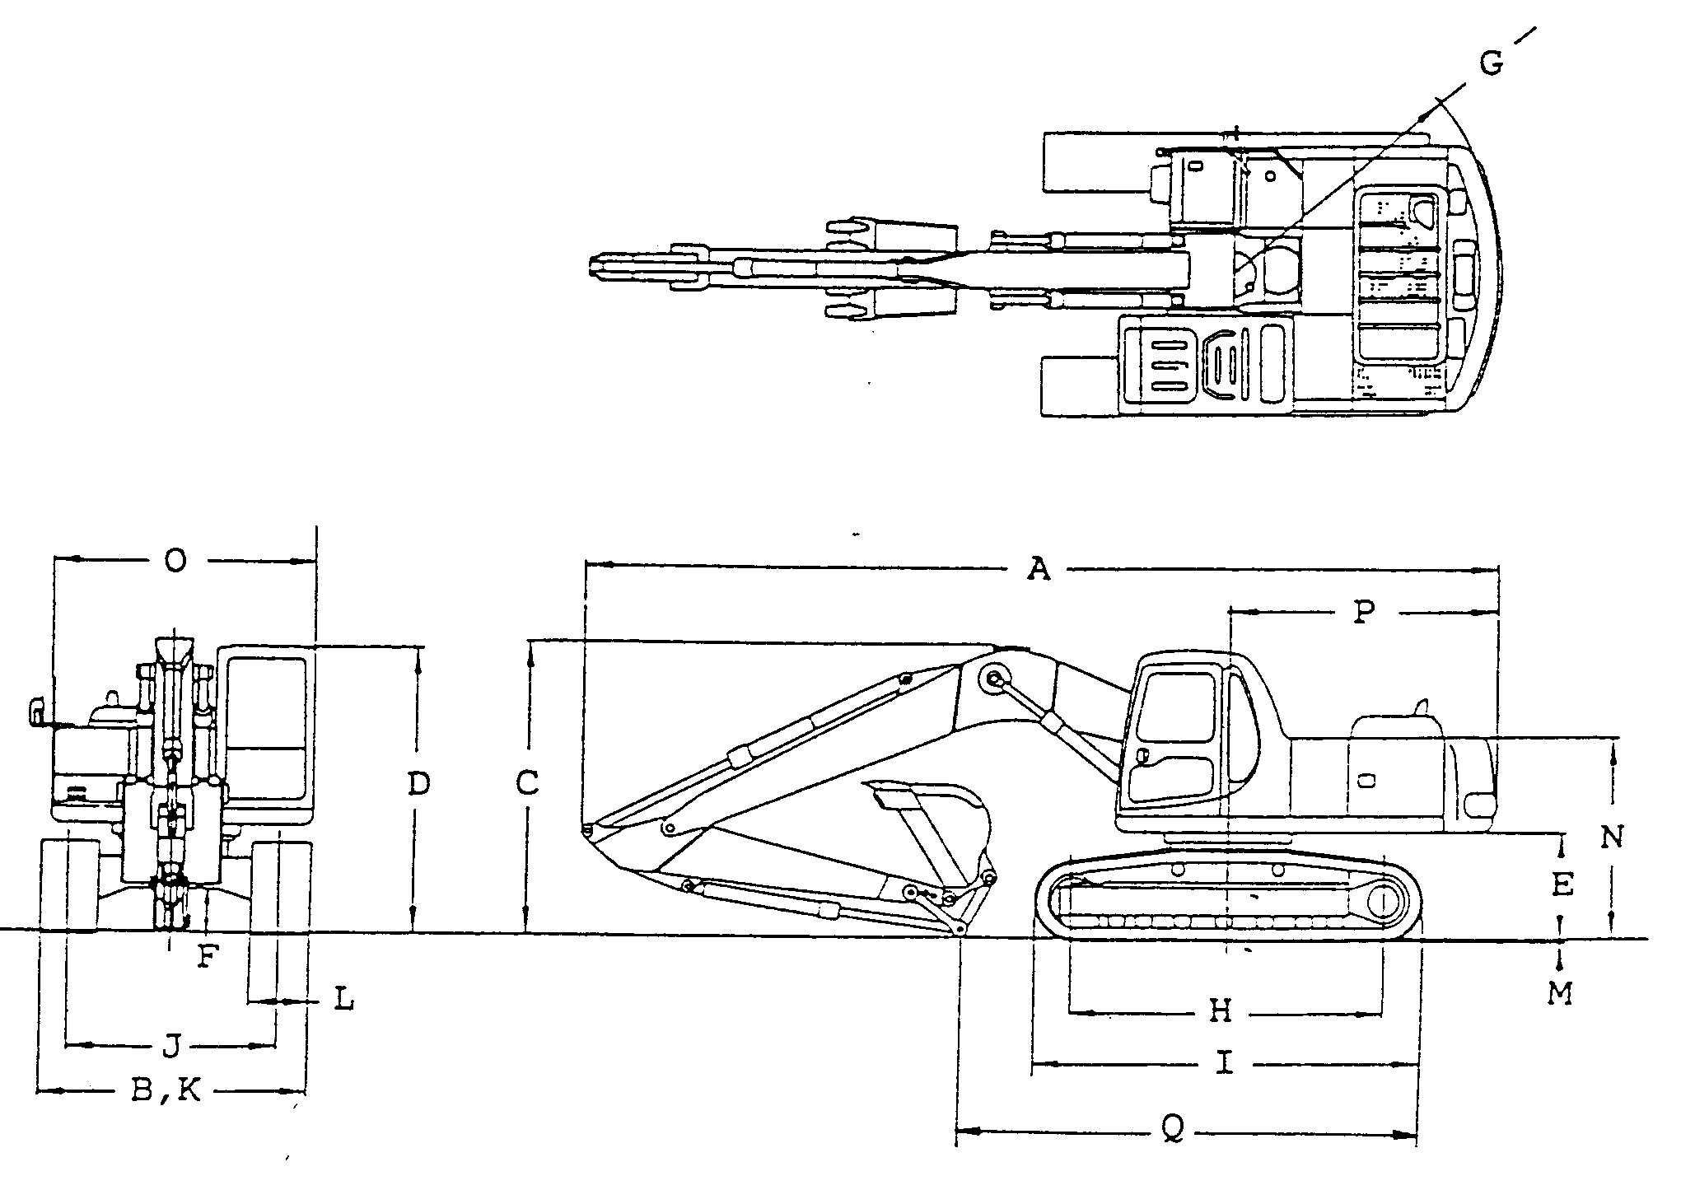
ГИДРАВЛИЧЕСКИЙ ЭКСКАВАТОР PС300-6 EXCEL
РАБОЧИЙ ДИАПАЗОН

(СТРЕЛА 6470 мм, 3185 мм)
ХАРАКТЕРИСТИКИ

А: МАКС. ВЫСОТА КОПАНИЯ | 10210 мм
В: МАКС. ВЫСОТА ПРИ РАЗГРУЗКЕ | 7110 мм
С: МАКС. ГЛУБИНА КОПАНИЯ | 7380 мм
D: МАКС. ГЛУБИНА ВЕРТИКАЛЬНОЙ СТЕНЫ ПРИ КОПАНИИ | 6480 мм
Е: МАКС. ГЛУБИНА ПРИ СРЕЗЕ 8'(2440ММ) | 7180 мм
F: МАКС. ТОЧКА ПО ГЛУБИНЕ | 11100 мм
G: МАКС. ТОЧКА ДОСТИЖЕНИЯ НА УРОВНЕ ЗЕМЛИ | 10920 мм
Н: МИН. РАДИУС ПОВОРОТА | 4310 мм
I: МАКС. ВЫСОТА ПРИ МИН. РАДИУСЕ ПОВОРОТА | 8440 мм
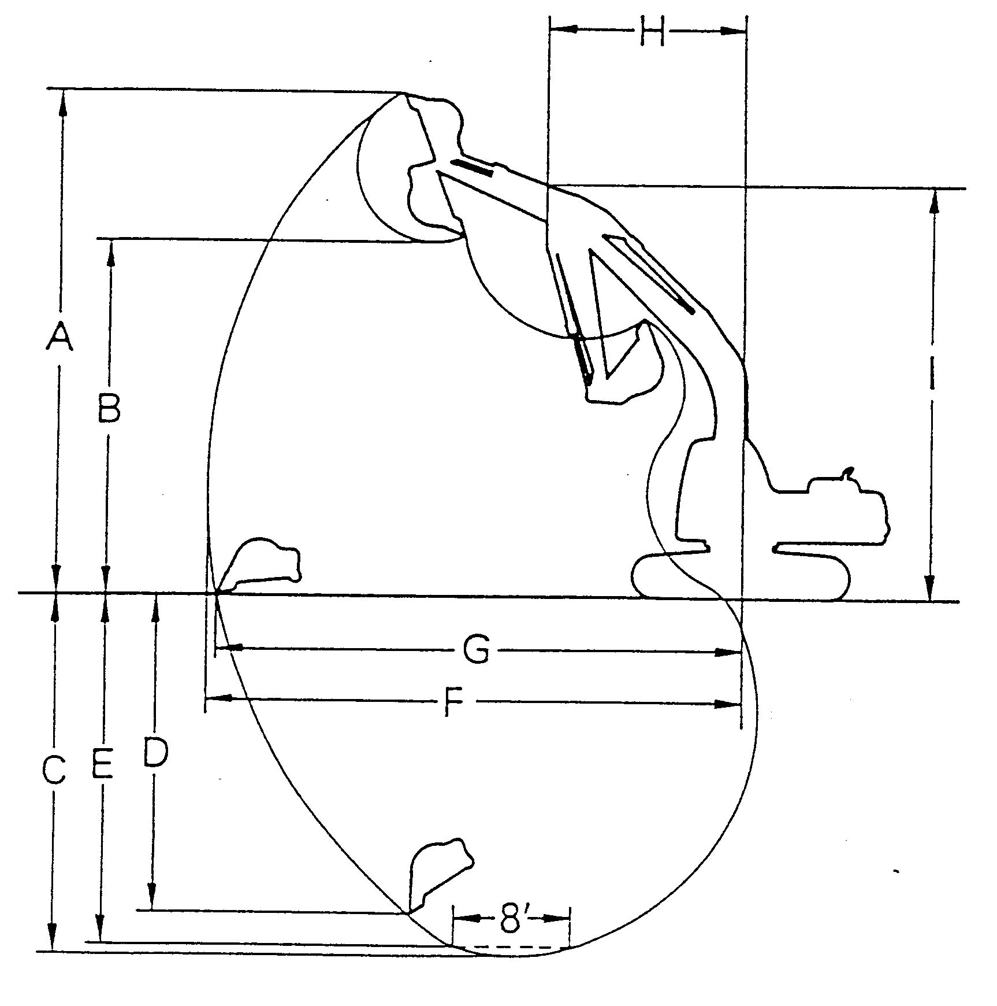
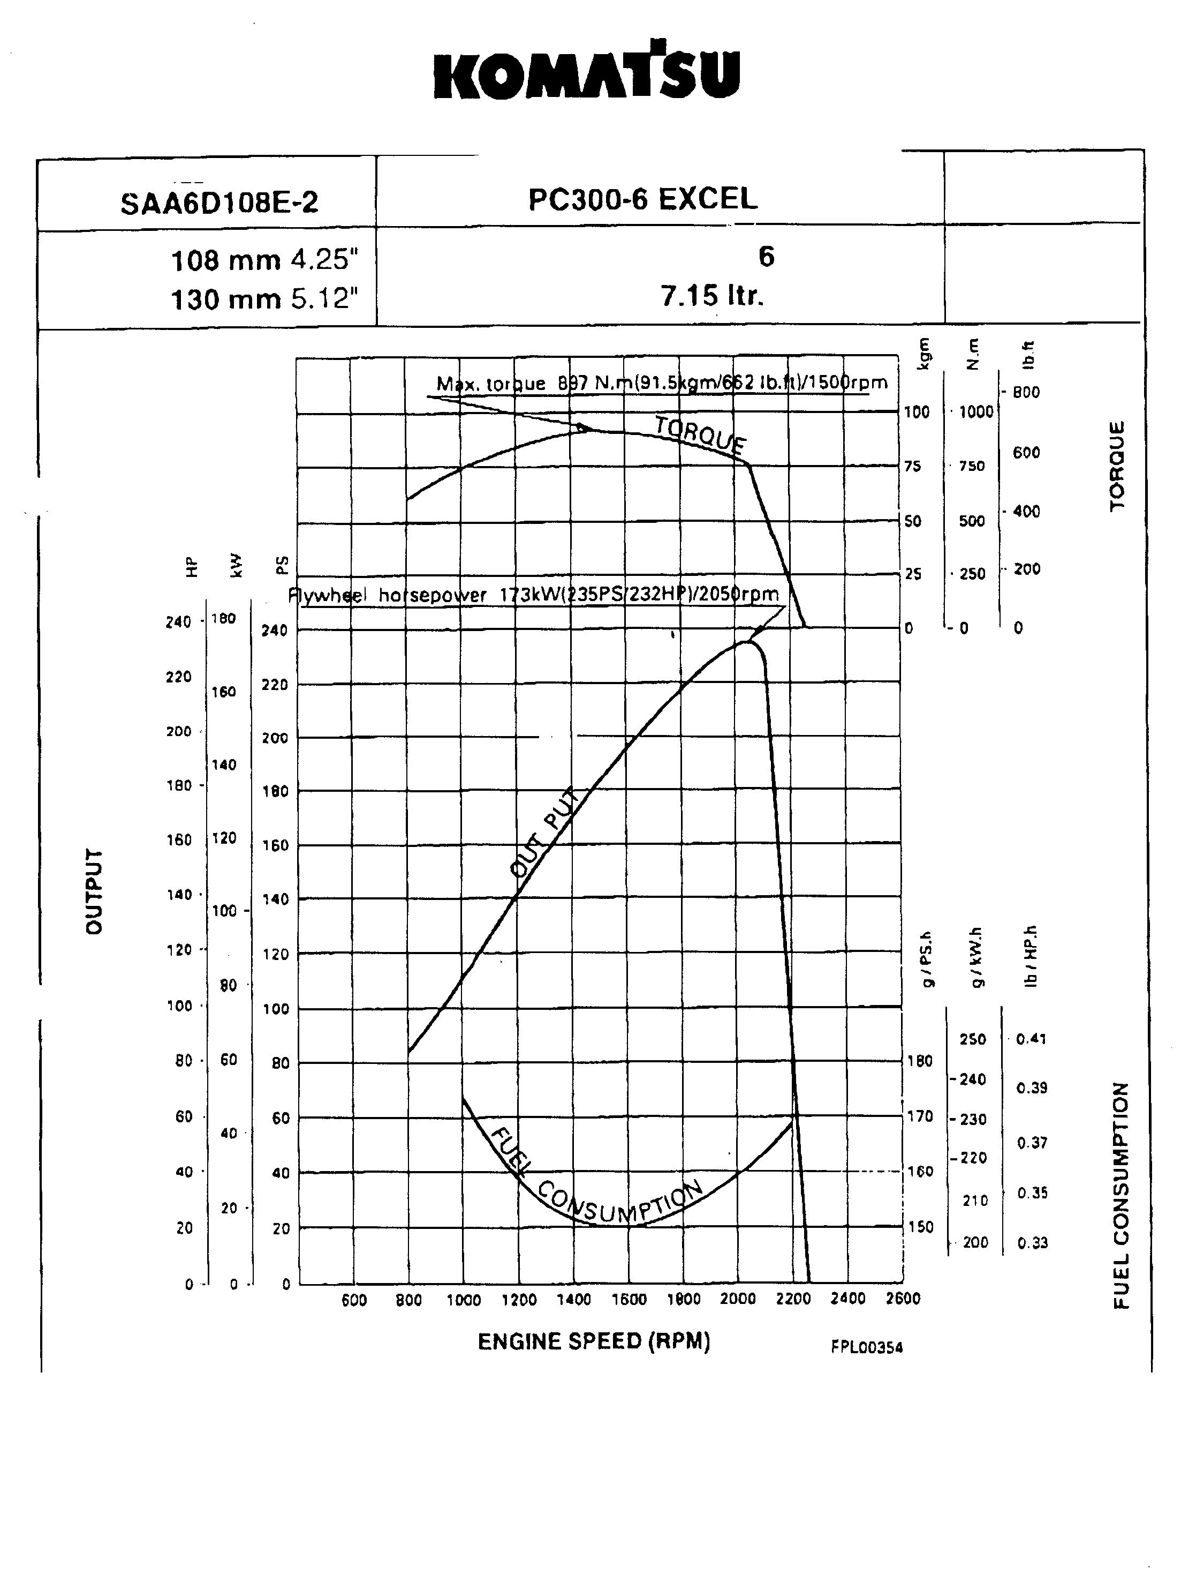
РАБОЧИЕ ХАРАКТЕРИСТИКИ ДВИГАТЕЛЯ
КОЛ-ВО ЦИЛИНДРОВ
РАБОЧИЙ ОБЪЕМ
ДИАМ.
ХОД
Данные характеристики применимы для следующих рабочих условий - температура окружающей среды 25°С (77 ° F), 100 кПа, 750 мм рт. столба или 29.5 дюймов рт. столба (атмосферное давление) и 1кПа 7.5 мм рт. столба/0.3 дюйма рт. столба
( давление насыщенного пара)
Двигатель оснащен вентилятором, воздушным фильтром, водяным насосом, масляным насосом, генератором и выхлопной трубой.

ГИДРАВЛИЧЕСКИЙ ЭКСКАВАТОР РС300-6 EXCEL

ТАБЛИЦА АКСЕСУАРОВ

НОМЕР ПО КАТАЛОГУ | НАИМЕНОВАНИЕ | КОЛ-ВО | ПРИМЕЧАНИЕ
 | КЛЮЧ ЗАЖИГАНИЯ | 2
 | РУКОВОДСТВО ПО ЭКСПЛУАТАЦИИ И РЕМОНУ | 1
 | КАТАЛОГ ЗАПАСНЫХ ЧАСТЕЙ | 1
ГИДРАВЛИЧЕСКИЙ ЭКСКАВАТОР РС300-6 EXCEL

ОПЦИОННЫЙ ИНСТРУМЕНТ

НОМЕР ПО КАТАЛОГУ | НАИМЕНОВАНИЕ | КОЛ-ВО | ПРИМЕЧАНИЕ
09056-05513 | СУМКА ДЛЯ ИНСТР. | 1
09019-08035 | КЛЮЧ | 1 | ДЛЯ ФИЛЬТРОВ
207-98-611304 | ТОРЦОВЫЙ КЛЮЧ | 1
09033-00190 | ОТВЕРТКА | 1
09039-00150 | МОЛОТОК | 1
09055-10390 | БРУСОК | 1
07950-10450 | ШПРИЦ Д/КОНСИСТЕНТНОЙ СМАЗКИ | 1
07951-31400 | ФОРСУНКА | 1
07950-90403 | КАРТРИДЖ | 1
09002-03641 | КЛЮЧ | 1
09002-01317 | КЛЮЧ | 1
09002-01922 | КЛЮЧ | 1
09007-00836 | КЛЮЧ | 1
ГИДРАВЛИЧЕСКИЙ ЭКСКАВАТОР РС300-6 EXCEL

ТАБЛИЦА ОПЦИОННЫХ ЗАПАСНЫХ ЧАСТЕЙ

НОМЕР ПО КАТАЛОГУ | НАИМЕНОВАНИЕ | КОЛ-ВО | ПРИМЕЧАНИЕ
622-11-4820 | УПЛОТНЕНИЕ | 1 | КРЫШКА ГОЛОВКИ ЦИЛИНДРА
6136-11-8814 | О-КОЛЬЦО | 1 | КРЫШКА ГОЛОВКИ ЦИЛИНДРА
6136-11-8142 | НАБИВКА | 4 | КРЫШКА ГОЛОВКИ ЦИЛИНДРА
6135-51-5120 | КАРТРИДЖ | 1 | ФИЛЬТР МОТОРНОГО МАСЛА
600-311-8292 | КАРТРИДЖ | 1 | ТОПЛИВНЫЙ ФИЛЬТР
6222-61-3710 | РЕМЕНЬ | 1 | ВЕНТИЛЯТОР
6222-63-3820 | РЕМЕНЬ | 1 | ВЕНТИЛЯТОР
07002-22434 | О-КОЛЬЦО | 3 | СЛИВНАЯ ПРОБКА, КАТРЕР ДВ-ЛЯ
20Y-60-25150 | ЭЛЕМЕНТ | 1 | ФИЛЬТР ГИДРАВЛ. МАСЛА
07000-05180 | О-КОЛЬЦО | 1 | ФИЛЬТР ГИДРАВЛ. МАСЛА
07002-01223 | О-КОЛЬЦО | 1 | ОТБОР МОЩНОСТИ
07002-02434 | О-КОЛЬЦО | 4
07020-00000 | ФИТТИНГ | 4
07020-00675 | ФИТТИНГ | 4
07020-00900 | ФИТТИНГ | 4
20Y-60-21470 | ЭЛЕМЕНТ | 1
207-98-61110 | ТАБЛИЦА | 1
ГИДРАВЛИЧЕСКИЙ ЭКСКАВАТОР РС300-6 EXCEL

ГРУЗОПОДЪЕМНОСТЬ

CТРЕЛА 6470 мм
КОВШ 1,32 м³ (SAE)
БАШМАК С ТРЕМЯ ГРУНТОЗАЦЕПАМИ 600 мм
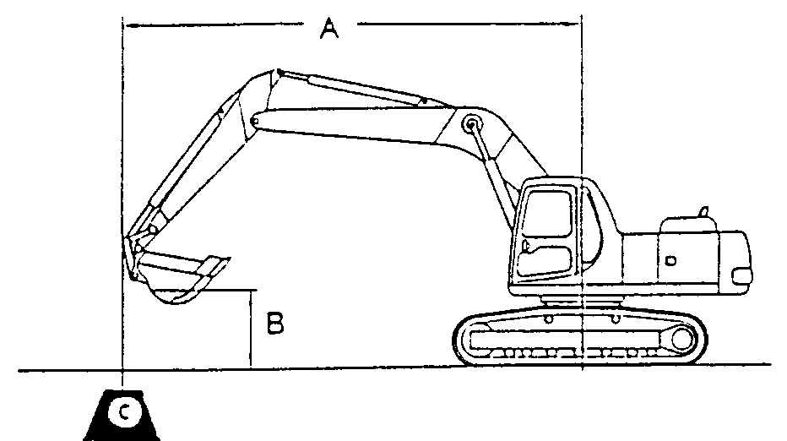 | L: РУКОЯТЬ 3185 мм  А: РАССТОЯНИЕ ОТ ЦЕНТРА ПОВОРОТА  В: ВЫСОТА ДО МЕСТА КРЕПЛЕНИЯ КОВША  Cf: РАСЧЕТ СПЕРЕДИ  Cs: РАСЧЕТ СБОКУ  ⊗: РАСЧЕТ ПРИ МАКС. ТОЧКЕ ДОСТИЖЕНИЯ
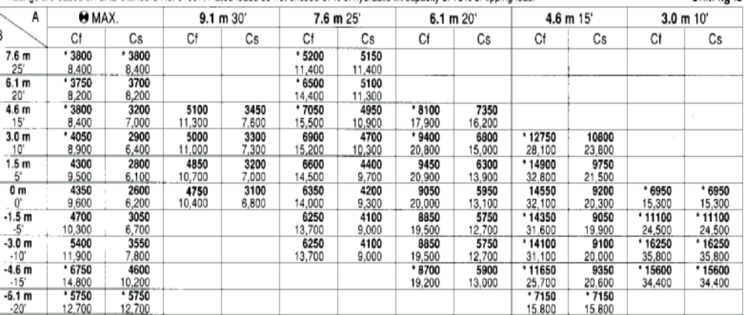

* НАГРУЗКА ЛИМИТИРОВАНА ЕМКОСТЬЮ ГИДРАВЛИЧЕСКОЙ СИСТЕМЫ, А НЕ ВОЗМОЖНОСТЬЮ ОПРОКИДЫВАНИЯ МАШИНЫ. РАСЧЕТЫ ОСНОВАНЫ НА СТАНДАРТАХ SAE No J1097. РАСЧИТАННАЯ НАГРУЗКА НЕ ПРЕВЫШАЕТ 87% ЕМКОСТИ ГИДРАВЛИЧЕСКОЙ СИСТЕМЫ ИЛИ 75% НАГРУЗКИ ОПРОКИДЫВАНИЯ.

